
รายงานการปฏิบัติรชการ
งานอำนวยการ
ประจำเดือน มีนาคม 2567

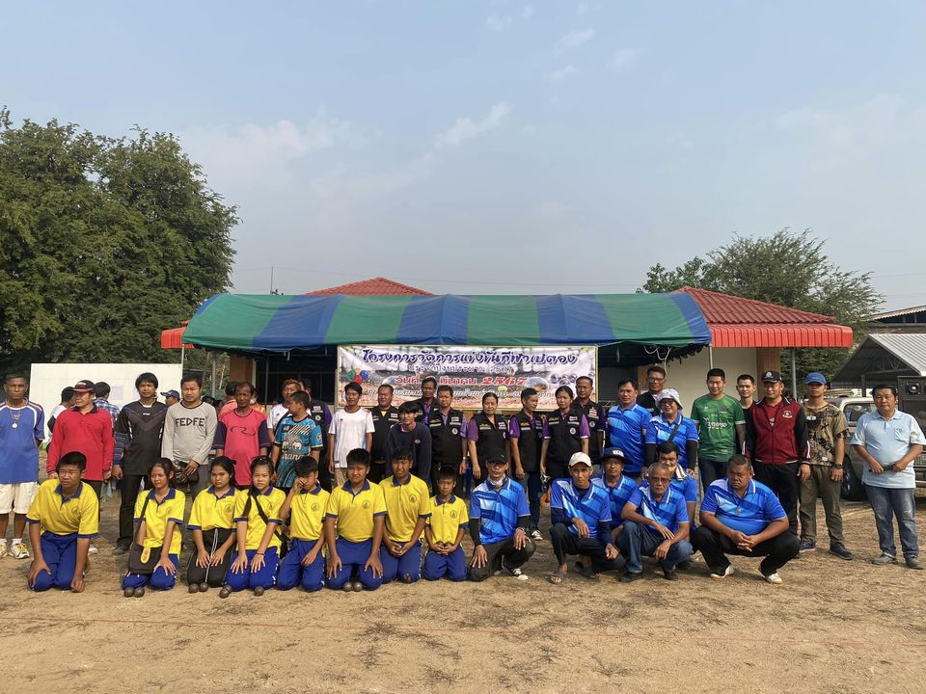

เมื่อวันที่ 2 มี.ค. 67 เวลา 09.00 น. เจ้าหน้าที่ตำรวจ สภ.หนองบัวเหนือ จำนวน 5 นาย ร่วมกับ อบต.หนองบัวเหนือ เข้าร่วมพิธีเปิดและแข่งขันโครงการแข่งขันกีฬาเปตอง ณ รร.เด่นวิทยาคม

รายงานการปฏิบัติรชการ
งานอำนวยการ
ประจำเดือน มีนาคม 2567

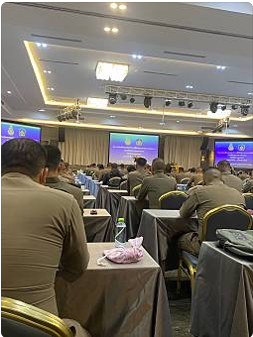

เมื่อวันที่ 7 มี.ค. 67 เวลา 08.30 น. ร.ต.อ.สิทธิชัย ทำอินแก้ว รอง สวป.สภ.หนองบัวเหนือ พร้อมด้วยเจ้าหน้าที่การเงิน มาอบรมโครงการส่งเสริมและแพร่ความรู้ให้แกบุคคากร ของหน่วยรับตรวจ โรงแรมเมฟราวเวอร์แกรนด์ จังหวัดพิษณุโลก

เมื่อวันที่ 29 ก.พ. 67 เวลา 09.00 น. นำโดย พ.ต.ท.ศุภิชัย กันหา สว. สภ.หนองบัวเหนือพร้อมด้วยสายตรวจ ชป.1 และชุดจิตอาสา ว.4โครงการซ้อมเเผนและอบรมการป้องกันหมอกควันและไฟ ว.24 นี้

